**МИНИСТЕРСТВО ОБРАЗОВАНИЯ И НАУКИ РОССИЙСКОЙ ФЕДЕРАЦИИ**

**Федеральное государственное бюджетное образовательное учреждение высшего образования**

**“Московский Авиационный Институт**

**(Национальный Исследовательский Университет)”**

**Факультет информационных технологий и прикладной математики**

**Кафедра 806 “Вычислительная математика и программирование”**

**Курсовая работа**

**по курсу “Вычислительные системы”**

1 семестр

Задание 1. Схема домашнего компьютера

Студент: Цирулев Н.В.

Группа: М8О-108Б-22,

№ по списку 22

Руководитель: Сахарин Н.А.

Дата: 09.01.23

Оценка:

Москва, 2023

**ОГЛАВЛЕНИЕ**

ВВЕДЕНИЕ**.** 2

**СХЕМА ДОМАШНЕЙ СЕТИ.** 3

**ОПИСАНИЕ КОМПЬЮТЕРА.** 4

**Аппаратное обеспечение.** 4

*Устройства ввода-вывода.* 4

Клавиатура**.** 5

Компьютерная мышь. 5

Монитор. 6

*Системный блок.* 7

**Материнская плата.** 7

**Центральный процессор (микропроцессор).** 9

Архитектура процессора. 10

Тактовая частота. 11

Разрядность. 12

Кеширование. 12

Ядро. 12

**Видеокарта.** 12

**NVMe SSD накопитель.** 14

Форм-фактор и интерфейс подключения. 15

NAND флэш-память. 15

NAND-контроллер и его функции. 16

**Оперативная память.** 16

**Программное обеспечение** 18

*Операционная система* 19

**ВЫВОД** 19

**ИСПОЛЬЗОВАННЫЕ ИСТОЧНИКИ** 19

# **ВВЕДЕНИЕ**

Современный мир трудно представить без Интернета, телевизоров, смартфонов и персональных компьютеров, а ведь первые электронно-вычислительные машины появились сравнительно недавно, где-то в середине XX века. Сначала это были большие ящики размером с целую комнату, они были ограничены в памяти и сложности выполняемых алгоритмов, однако со временем начали появляться все более мощные и компактные устройства. И вот сейчас смартфоны, превосходящие по мощности ЭВМ XX века во много раз, могут поместиться в кармане куртки или брюк.

Целью данной курсовой работы является самостоятельное изучение конкретных вычислительных машин, комплексов, систем и сетей с оформлением технической документации.

В этой работе я планирую в полной мере описать структуру, а также принцип работы моего стационарного компьютера и разобраться в его отдельных составляющих.

# **СХЕМА ДОМАШНЕЙ СЕТИ.**

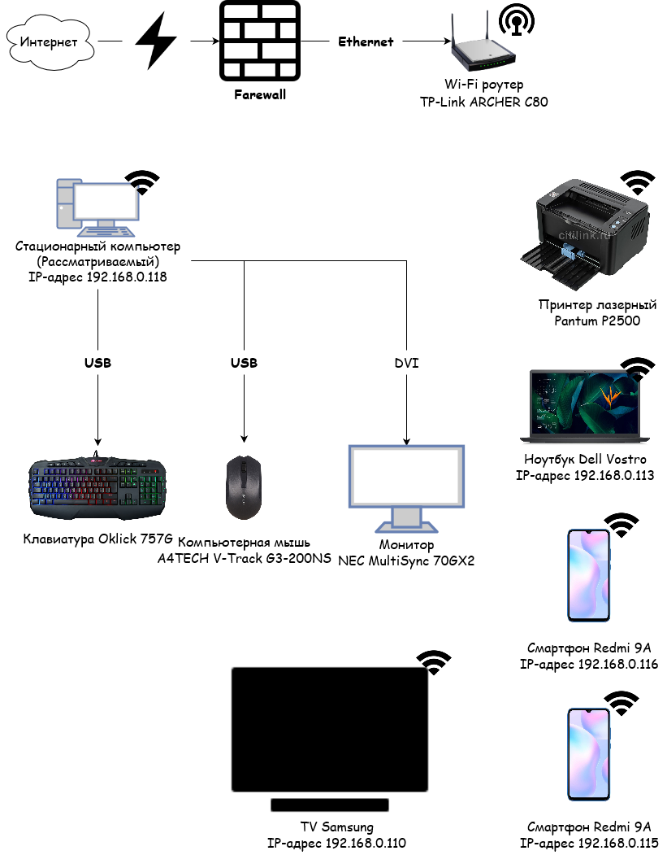

Рисунок 1 Схема домашней сети

# **ОПИСАНИЕ КОМПЬЮТЕРА.**

В этом разделе я расскажу о составляющих моего компьютера, расскажу по отдельности принцип действия каждого из них, а также его роль в работе моего ПК.

## **Аппаратное обеспечение.**

Аппаратное обеспечение – это механические и электронные составляющие ЭВМ.

### *Устройства ввода-вывода.*

Устройство ввода-вывода - устройства взаимодействия компьютера с внешним миром: с пользователями или другими компьютерами. Устройства ввода позволяют вводить информацию в компьютер для дальнейшего хранения и обработки, а устройства вывода - получать информацию из компьютера.

#### Клавиатура**.**

Компьютерная клавиатура — клавиатура, предназначенная для ввода информации в компьютер. Она представляет собой набор клавиш поставленных в определенном порядке.

Моя клавиатура – OKLICK 757G.

Основные характеристики: 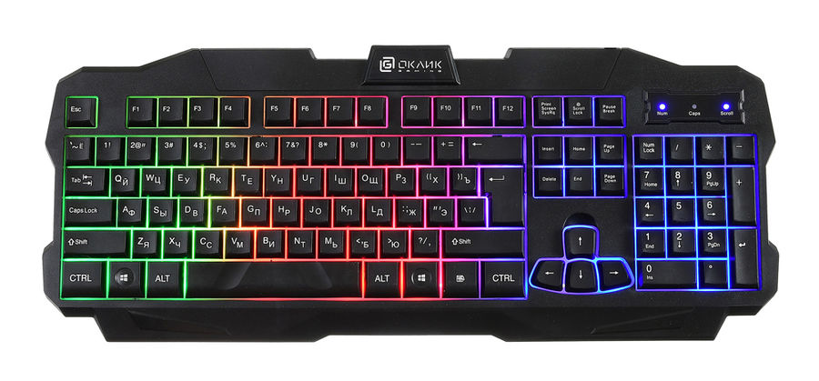

Рисунок 2 Клавиатура

* Тип: Мембранная.
* Раскладка: QWERTY/ЙЦУКЕН.
* Тип подключения: Проводная (USB 2.0).
* Количество клавиш: 104.
* Цифровой блок (NUMPAD): есть.

#### Компьютерная мышь.

Компью́терная мышь — координатное устройство для управления курсором и отдачи различных команд компьютеру. Управление курсором осуществляется путём перемещения мыши по поверхности стола или коврика для мыши. Клавиши и колёсико мыши вызывают определённые действия, например: активация указанного объекта, вызов контекстного меню, вертикальная и горизонтальная (в специализированных мышах) прокрутка веб-страниц, окон операционной системы и электронных документов.

У меня компьютерная мышь A4Tech G3-200NS. 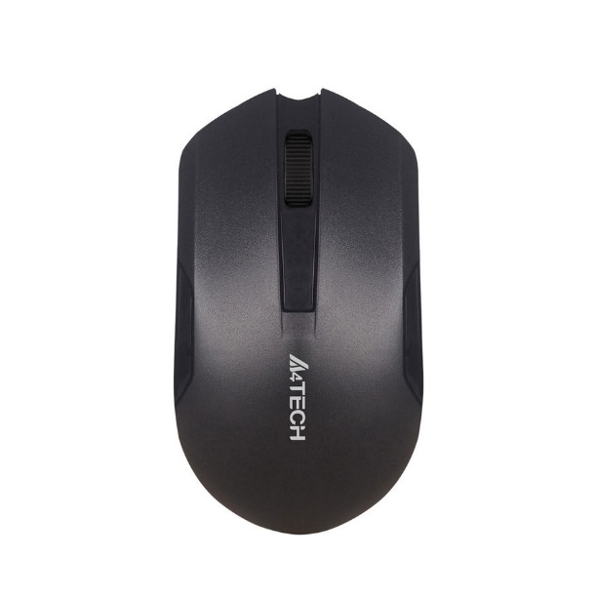

Рисунок 3 Компьютерная мышь

Основные характеристики:

* Тип подключения: беспроводной.
* Радиосвязь на частоте: 2.4 ГГц.
* Сенсор: оптический.
* Частота опроса: 125 Гц.
* Разрешение: 1200 DPI.
* Количество кнопок: 3.
* Аккумулятор: 1 щелочная батарея «AA».
* Интерфейс: USB-ресивер.

Особенность моей компьютерной мыши заключается в том, что при нажатии на кнопки посторонним не слышно щелчок, это очень помогает сосредоточиться на важной работе и при этом не отвлекать окружающих.

#### Монитор.

Монитор — устройство оперативной визуальной связи пользователя с управляющим устройством и отображением данных, передаваемых с клавиатуры, мыши или центрального процессора.

Современный монитор состоит из экрана (дисплея), блока питания, плат управления и корпуса. Информация для отображения на мониторе поступает с электронного устройства, формирующего видеосигнал (в компьютере — видеокарта или графическое ядро процессора).

У меня монитор NEC MultiSync 70GX2.

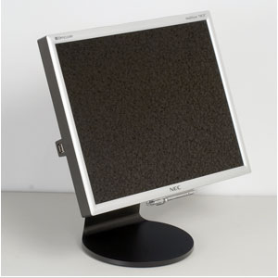Его основные характеристики:

Рисунок 4 Монитор

* Матрица: 17″ TN+film TFT, точка 0.264.
* Яркость: 400 кд/м2.
* Контраст: 700:1.
* Время отклика: 4 мс.
* Количество цветов: 16,2 млн.
* Углы обзора: 170/155 от центра по горизонтали/вертикали при 5:1, 150/135 при 10:1.
* Разрешение экрана: 1280×1024.
* Частота верт. развертки: 56 - 75 Гц.
* Интерфейсы / коннекторы: D-Sub, DVI-D - 24 pin.

### *Системный блок.*

Незнающий человек, посмотрев на компьютер, наверное, скажет, что самое важное в нем – это клавиатура, мышь или монитор, однако он неимоверно удивится, когда увидит, что все периферийные устройства подключены к большому железному ящику, а монитор всего лишь выводит изображение, которое ему передает этот ящик. Такой ящик называется системным блоком.

#### **Материнская плата.**

Основу “начинки” системного блока составляет материнская плата, она – связующий элемент всех остальных частей компьютера. Системная плата - скелет, который держит на себе процессор, видеокарту и остальные комплектующие и обеспечивает между ними связь.

У меня стоит материнская плата X99Z v102. Рассмотрим ее поближе:

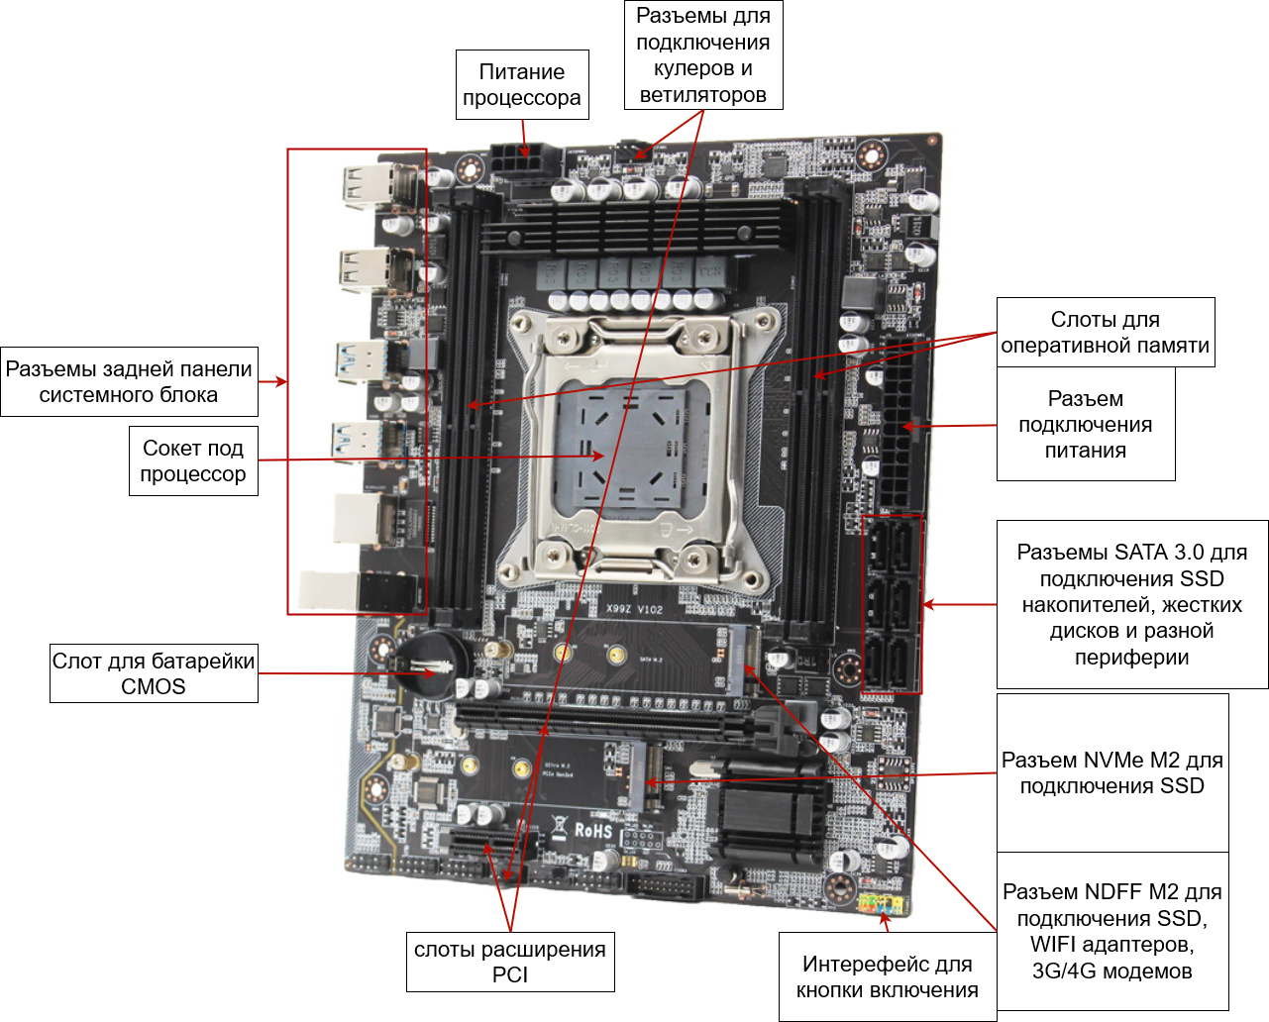

Рисунок 5 Материнсая плата

Основные характеристики платы X99Z v102:

* Сокет LGA 2011-3
* Чипсет C612
* Поддерживаемые процессоры: Intel Core, Xeon 1600 v3, 2600 v3
* Приблизительный максимальный TDP процессора v102: ≤120W (при условии доп. охлаждения vrm)
* Поддерживаемая оперативная память 4 х DDR4 DIMM, четырехканальная, поддержка ECC и non-ECC памяти
* Максимальная частота: 2400 МГц
* Максимальный объём: 64 Гб
* Слоты расширения: 1 x PCI-e x16, 1 x PCI-e X1
* Дисковая подсистема 6 x SATA 3.0, 1 x M2 NVMe, 1 x M2 Sata (NGFF)
* Разъемы для вентиляторов: 1 x для процессорного кулера (4 pin), 1 x для корпусных вентиляторов (3 pin)
* Порты 4 x USB 3.0 (+ выносные на корпус)
* 4 x USB 2.0 (+ выносные на корпус)
* 1 x LAN
* 5.1 audio (ALC662 \ ALC887)

Распиновка интерфейса для кнопки включения:

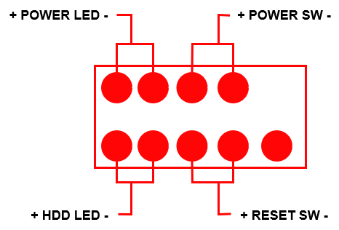

Рисунок 6 Распиновка интерфейса для кнопки включения

#### **Центральный процессор (микропроцессор).**

CPU (Central Processing Unit, центральное процессорное устройство) – электронный блок, исполняющий код программы (машинные инструкции), процессор – главная часть аппаратного обеспечения компьютера, его “мозг”.

Процессор вставляется в сокет на материнской плате и прижимается сверху радиатором, рассеивающим тепло, между процессором и радиатором тонким слоем наносится теплопроводящий состав (термопаста), который улучшает теплопередачу между ними. На радиатор устанавливается вентилятор, который выводит тепло из радиатора.

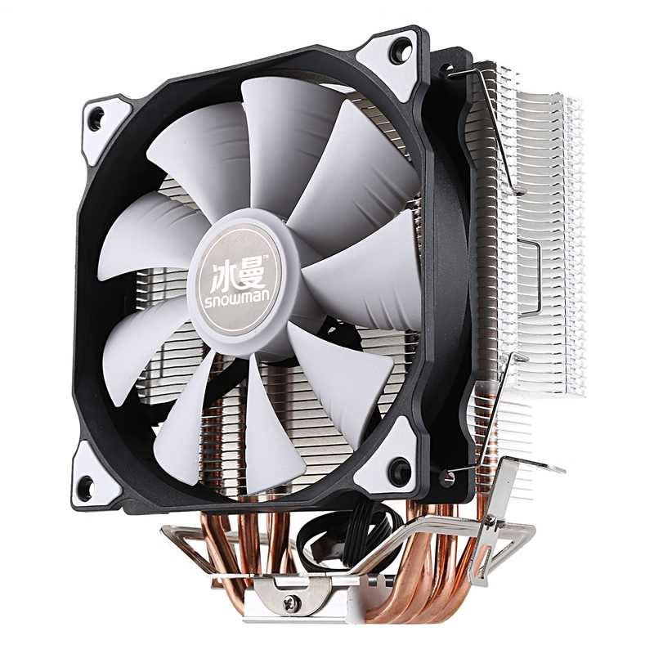В моей системе стоит кулер SNOWMAN MT4, краткие характеристики:

Рисунок 7 Кулер

* Скорость вращения вентилятора 1300 об/мин
* 4 тепловые трубки
* Уровень шума от вентилятора до 28 ДБ

Основные характеристики моего процессора **Intel Xeon E5 2620 v3**:

* Тех. процесс 22 nm
* Количество ядер 6
* Количество потоков 12
* Базовая частота 2400 MHz
* Максимальная частота в Turbo Boost 3200 MHz (1-2 ядра), 2900 MHz (3 ядра), 2800 MHz (4 ядра), 2700 MHz (5 ядер), 2600 MHz (6 ядер).
* Кэш 15 Mb
* TDP (требования по теплоотводу) 85 W
* Макс. температура крышки процессора 73°C
* Сокет 2011 LGA v3
* Ревизия R2

Рассмотрим основные характеристики ЦПУ подробней на примере **Intel Xeon E5 2620 v3.**

##### Архитектура процессора.

Большинство современных процессоров для персональных компьютеров (в том числе и в мой) в общем основано на той или иной версии циклического процесса последовательной обработки данных, описанного Джоном фон Нейманом. Отличительной особенностью архитектуры фон Неймана является то, что инструкции и данные хранятся в одной и той же памяти.

В различных архитектурах и для различных команд могут потребоваться дополнительные этапы. Например, для арифметических команд могут потребоваться дополнительные обращения к памяти, во время которых производится считывание операндов и запись результатов.

Этапы цикла выполнения:

А) Процессор выставляет число, хранящееся в регистре счётчика команд, на шину адреса и отдаёт памяти команду чтения.

Б) Выставленное число является для памяти адресом; память, получив адрес и команду чтения, выставляет содержимое, хранящееся по этому адресу, на шину данных и сообщает о готовности.

В) Процессор получает число с шины данных, интерпретирует его как команду (машинную инструкцию) из своей системы команд и исполняет её.

Г) Если последняя команда не является командой перехода, процессор увеличивает на единицу (в предположении, что длина каждой команды равна единице) число, хранящееся в счётчике команд; в результате там образуется адрес следующей команды.

Данный цикл выполняется неизменно, и именно он называется процессом (откуда и произошло название устройства).

Во время процесса процессор считывает последовательность команд, содержащихся в памяти, и исполняет их. Такая последовательность команд называется программой и представляет алгоритм работы процессора. Очерёдность считывания команд изменяется в случае, если процессор считывает команду перехода, — тогда адрес следующей команды может оказаться другим. Другим примером изменения процесса может служить случай получения команды останова или переключение в режим обработки прерывания.

Команды центрального процессора являются самым нижним уровнем управления компьютером, поэтому выполнение каждой команды неизбежно и безусловно. Не производится никакой проверки на допустимость выполняемых действий, в частности, не проверяется возможная потеря ценных данных. Чтобы компьютер выполнял только допустимые действия, команды должны быть соответствующим образом организованы в виде необходимой программы.

##### Тактовая частота.

Скорость перехода от одного этапа цикла к другому определяется тактовым генератором. Тактовый генератор вырабатывает импульсы, служащие ритмом для центрального процессора. Частота тактовых импульсов называется тактовой частотой.

Такт процессора или такт ядра процессора — промежуток между двумя импульсами тактового генератора, который синхронизирует выполнение всех операций процессора.

Выполнение различных элементарных операций может занимать от долей такта до многих тактов в зависимости от команды и процессора. Общая тенденция заключается в уменьшении количества тактов, затрачиваемых на выполнение элементарных операций. Чем выше тактовая частота, тем быстрее процессор выполняет операции. У моего процессора тактовая частота 2400 MHz, то есть за секунду выполняется 2,4 млрд тактов.

##### Разрядность.

Разрядностью называется количество бит, которое процессор может обработать за один бит. У большинства современных процессоров, как и моего, 64-разрядная архитектура.

##### Кеширование.

Кэширование — это использование дополнительной быстродействующей памяти для хранения копий блоков информации из основной (оперативной) памяти, вероятность обращения к которым в ближайшее время велика.

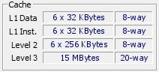Различают кэши 1-, 2- и 3-го уровней (обозначаются L1, L2 и L3 — от Level 1, Level 2 и Level 3). Кэш 1-го уровня имеет наименьшую латентность (время доступа), но малый размер, кроме того, кэши первого уровня часто делаются многопортовыми. Кэш 2-го уровня обычно имеет значительно большую латентность доступа, но его можно сделать значительно больше по размеру. Кэш 3-го уровня — самый большой по объёму и довольно медленный, но всё же он гораздо быстрее, чем оперативная память.

Рисунок 8 Кеш процессора **Intel Xeon E5 2620 v3**

##### Ядро.

Ядро – это часть процессора, которая отвечает за обработку нескольких потоков. В многоядерных процессорах действуют параллельно несколько ядер. В моем процессоре 6 ядер и 12 потоков. То есть мой процессор параллельно может обрабатывать 12x6, 72 потока.

#### **Видеокарта.**

Видеокарта — устройство, преобразующее графический образ, хранящийся как содержимое памяти компьютера, в форму, пригодную для дальнейшего вывода на экран монитора. Обычно видеокарта выполнена в виде печатной платы (плата расширения) и вставляется в слот расширения материнской платы.

Видеокарты не ограничиваются простым выводом изображения, они имеют встроенный графический процессор, который может производить дополнительную обработку, снимая эту задачу с центрального процессора компьютера.

У меня видеокарта **NVIDIA GeForce GTX 1650**, вот ее основные характеристики:

* 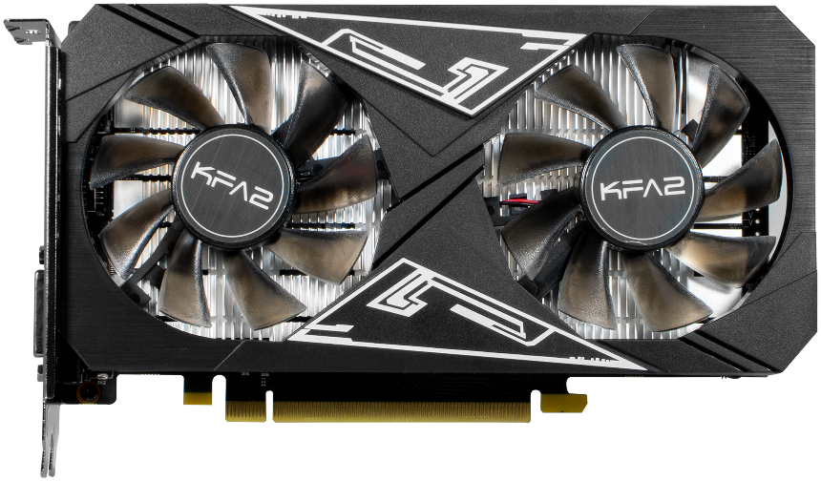Технологический процесс: 12 nm

Рисунок 9 Видеокарта

* Количество транзисторов: 4,700 млн.
* Графический процессор: TU117-300-A1
* Количество потоковых процессоров: 896
* Тип памяти: GDDR6
* Количество видеопамяти: 4096
* Ширина шины памяти: 128 бит
* Пропускная способность памяти: 192 Гб/с
* Энергопотребление (TDP): 74 Вт
* Частота памяти: 12 ГГц
* Видеоразъемы: 1x DVI, 1x HDMI, 1x DisplayPort
* Интерфейс подключения: PCIe 3.0 x16
* Частота графического процессора: 1410 МГц
* Частота графического процессора в режиме Boost: 1635 МГц
* Максимальное разрешение: Ultra HD 8K (7680x4320)

Принцип работы видеокарт основан на получении данных из графического процессора (GPU) и преобразовании их в изображения.

Подобно материнской плате, графическая карта – это печатная плата с процессором и оперативной памятью (ОЗУ). Она также оборудуется микросхемой системы ввода-вывода (БИОС), в которой хранятся настройки, и которая при запуске диагностирует работу памяти, системы ввода и вывода.

GPU похоже на CPU компьютера. Однако GPU специально спроектировано для проведения сложных геометрических и математических вычислений, которые нужны для рендеринга изображения. В некоторых наиболее быстрых процессорах транзисторов больше, чем в среднем CPU. Графический процессор выделяет много тепла, поэтому обычно охлаждается радиатором или кулером с вентилятором.

Поскольку GPU создает изображения, оно должно их где-то хранить. Для этого служит оперативное запоминающее устройство. Оно хранит информацию о всех пикселях, их цвете и местоположении. Часть ОЗУ также может выполнять функцию буфера кадров с завершенными изображениями, пока не придет время их отобразить. Как правило, память работает с очень высокой скоростью и является двунаправленной, т. е. система может считывать и записывать данные одновременно. Графическое ОЗУ непосредственно подключено к цифро-аналоговому преобразователю ЦАП, который преобразует изображение в сигнал, используемый дисплеем. В некоторых видеокартах есть несколько таких модулей, что повышает производительность и позволяет поддерживать больше одного монитора. ЦАП направляет окончательное изображение по кабелю. Подробно принцип работы видеокарты с интерфейсами описан ниже.

#### **NVMe SSD накопитель.**

Твердотельный накопитель (SSD - Solid-State Drive) — компьютерное энергонезависимое немеханическое запоминающее устройство на основе микросхем памяти. Помимо собственно микросхем памяти, подобный накопитель содержит управляющую микросхему — контроллер. Среди основных элементов обычно принято выделять форм-фактор, флэш-память и контроллер. Рассмотрим их поподробнее на примере моего SSD:

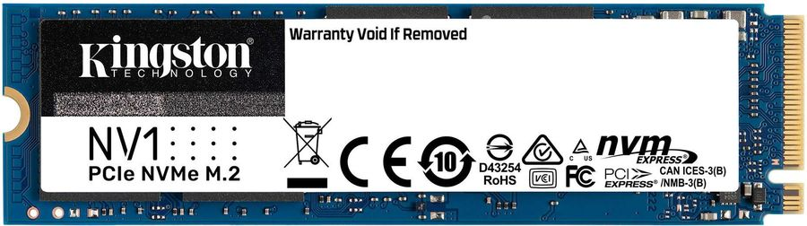

Рисунок 10 Твердотелый накопитель

Основные характеристики моего накопителя **Kingston NV1 SNVS/250G:**

* Бренд: KINGSTON
* Модель: SNVS/250G
* Объем накопителя: 250 ГБ
* Форм-фактор: M.2 2280
* Интерфейс: NVMe 1.3 PCIe Gen 3 x4
* Тип памяти NAND: 3D NAND
* Максимальная скорость чтения: 2100 МБ/с
* Максимальная скорость записи: 1100 МБ/с
* Контроллер: Phison E13

##### Форм-фактор и интерфейс подключения.

В моем случае SSD подключается через разъем M.2 на материнской плате по интерфейсу NVMe 1.3 PCIe Gen 3 x4. Рассмотрим по порядку все аббревиатуры и названия:

M.2 — современный формат низкопрофильной платы, позволяющий осуществлять подключение через специальный слот M.2; использует подключение как через интерфейс SATA, так и через PCI-Express (в моем случае PCI-Express) .

NVMe (NVM Express) представляет собой спецификацию протокола доступа к твердотельным накопителям, подключённым по шине PCI-Express. «NVM» в названии спецификации обозначает энергонезависимую память (non-volatile memory).

PCIe (Peripheral Component Interconnect Express) – тип компьютерной шины. Пропускная способность PCIe Gen 3 x4 — 4 ГБ/с.

##### NAND флэш-память.

NAND-флэш является основным и самым дорогостоящим компонентом твердотельного накопителя. 3D NAND / V-NAND — современный и самый распространенный на сегодняшний день тип флэш-памяти в твердотелых накопителях, который характеризуется многослойной структурой расположения ячеек памяти.

Память NAND состоит из ячеек транзистора с плавающим затвором, которые сохраняют заряженное состояние при отсутствии источника питания. Плавающие затворы содержат электроны, а заряженное состояние представлено двоичным разрядом 0 и разряженным состоянием 1. Двоичный бит 0 представляет данные, хранящиеся в памяти NAND.

Ячейки присутствуют в сетке, известной как блок. Отдельная строка в блоке называется страницей и поддерживает размеры 2К, 4К, 8К и 16К. Каждый блок содержит 128-256 страниц, поэтому приблизительный его размер варьируется от 256Кб до 4Мб.

Флэш-память сохраняет информацию путем захвата электронов в ячейках. Присвоенный ячейке заряд и определяет наличие данных.

##### NAND-контроллер и его функции.

NAND-controller — контроллер памяти; выступает в роли посредника между носителем и системой, и является процессором, отвечающим за производительность SSD.

Некоторые функции, за которые отвечает контроллер памяти:

* Bad Block Mapping — контроль вышедших из строя секторов памяти; позволяет контролировать наличие и положение повреждённых секторов и избегать размещения в них данных.
* Read and Write Caching — кэширование часто используемых данных; позволяет ускорить работу с файлами.
* Encryption — шифрование файлов.
* Crypto-shredding — криптошредирование; «удаление» данных путем преднамеренного удаления или перезаписи ключей шифрования.
* Error detection and correction via error-correcting code (ECC) — обнаружение и исправление ошибок связи; обеспечивает контроль целостности данных при записи/чтении информации или при её передаче.
* Garbage collection — сборка мусора; технология оптимизации удаления и записи страниц и блоков памяти.
* Read scrubbing and read disturb management — функции исправления «мягких ошибок» памяти и повреждённых блоков.
* Wear leveling — выравнивание износа памяти; позволяет увеличить срок службы твердотелого накопителя.

#### **Оперативная память.**

Оперативная память — это область временного хранения памяти с быстрым доступом к данным. Эта область памяти энергозависима и работает только при включённом ПК. От количества объема оперативной памяти зависит количество одновременно выполняемых процессов и данных, которые ПК может обрабатывать в одно время.

Оперативное Запоминающее Устройство (ОЗУ) - техническое устройство, реализующее функции оперативной памяти. ОЗУ может изготавливаться как отдельный внешний модуль или располагаться на одном кристалле с процессором, например, в однокристальных ЭВМ или однокристальных микроконтроллерах.

ОЗУ называют запоминающим устройством с произвольным доступом к памяти. Это означает, что обращение к памяти не зависит от её расположения в ОЗУ.

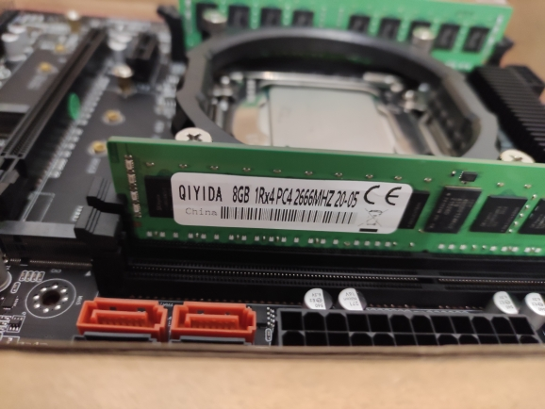

Рисунок 11 Оперативная память

В моем компьютере стоят две плашки по 8 Гб оперативной памяти QIYIDA, вот ее характеристики:

|  |  |
| --- | --- |
| Модель | QIYIDA 8 GB 1Rx4 PC4 2666MHZ 20-05 |
| Тип памяти | DDR4 |
| Тактовая частота | 2666 МГц |
| Пропускная способность | 24 Гбит/c |
| Объём модуля памяти | 8 ГБ |
| Форм-фактор памяти | DIMM |

Таблица 1.

## **Программное обеспечение**

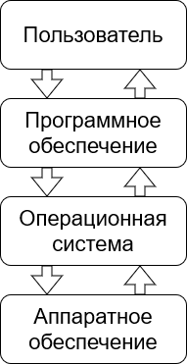Программное обеспечение - это набор компьютерных программ, связанной с ними документации и данных. Оно в отличие от аппаратного обеспечения, из которого построена система, фактически выполняет работу.

Рисунок 12

Большая часть программного обеспечения написана на языках программирования высокого уровня. Они проще и эффективнее для программистов, потому что они ближе к естественным языкам, чем машинные языки. Языки высокого уровня переводятся на машинный язык с помощью компилятора или интерпретатора или их комбинации. Программное обеспечение также может быть написано на низкоуровневом языке ассемблера, который полностью соответствует инструкциям машинного языка компьютера и переводится на машинный язык с помощью ассемблера.

Компьютерное программное обеспечение можно разделить на прикладное программное обеспечение, системное программное обеспечение и вредоносное программное обеспечение.

Прикладное программное обеспечение использует компьютерную систему для выполнения специальных функций, помимо основной работы самого компьютера. Существует много различных типов прикладного программного обеспечения, поскольку спектр задач, которые могут быть выполнены с помощью современного компьютера, очень велик.

Системное программное обеспечение управляет поведением оборудования, обеспечивая базовые функции, которые требуются пользователям, или для правильной работы другого программного обеспечения, если оно вообще работает. Системное программное обеспечение также предназначено для обеспечения платформы для запуска прикладного программного обеспечения и включает в себя операционные системы, драйверы, а также различные утилиты. Операционную систему я рассмотрю отдельно, так как чаще всего пользователь контактирует именно с ее интерфейсом.

Вредоносное программное обеспечение, или вредоносное ПО, - это программное обеспечение, разработанное для нанесения вреда или нарушения работы компьютеров. Такое программное обеспечение присутствует на большинстве ПК, и на моем скорее всего в том числе, рассматривать отдельно его конечно же я не вижу смысла.

### *Операционная система*

Операционные системы - это важные наборы программного обеспечения, которые управляют ресурсами и предоставляют общие службы для другого программного обеспечения, работающего "поверх" них. Управляющие программы, загрузчики, оболочки и оконные системы являются основными частями операционных систем. На практике операционная система поставляется в комплекте с дополнительным программным обеспечением (включающее прикладное программное обеспечение), так что пользователь потенциально может выполнять некоторую работу с компьютером, на котором установлена только одна операционная система.

На большинстве современных ПК превалируют Windows, MacOS а также различные представители семейства операционных систем Linux. На моем же ПК установлен Windows десятой версии. Некоторые характеристики моей операционной системы:

|  |  |
| --- | --- |
| Тип системы | 64-разрядная операционная система |
| Выпуск | Windows 10 Корпоративная LTSC |
| Версия | 1809 |
| Сборка ОС | 17763.3770 |

Таблица 2: Моя операционная система

# **ЗАКЛЮЧЕНИЕ**

В ходе самостоятельного изучения своего ПК, который я использую в своей повседневной жизни и учебе, я разобрался в общей структуре своего компьютера, а также в работе его отдельных компонентов. Изучение основных принципов работы стационарного компьютера помогло мне в полной мере понять, как и почему работают те или иные составляющие моего ПК, а также какова их функция.

Полученные знания помогут мне в дальнейшей жизни как в повседневных задачах, так и на будущей работе.

# **ИСПОЛЬЗОВАННЫЕ ИСТОЧНИКИ**

1. <https://kompyuter-gid.ru/> Дата посещения 23.11.2022
2. <https://ru.wikipedia.org/wiki/%D0%A6%D0%B5%D0%BD%D1%82%D1%80%D0%B0%D0%BB%D1%8C%D0%BD%D1%8B%D0%B9_%D0%BF%D1%80%D0%BE%D1%86%D0%B5%D1%81%D1%81%D0%BE%D1%80> Дата посещения 23.11.2022
3. <https://ru.wikipedia.org/wiki/%D0%9C%D0%BD%D0%BE%D0%B3%D0%BE%D1%8F%D0%B4%D0%B5%D1%80%D0%BD%D1%8B%D0%B9_%D0%BF%D1%80%D0%BE%D1%86%D0%B5%D1%81%D1%81%D0%BE%D1%80> Дата посещения 23.11.2022
4. <https://ru.wikipedia.org/wiki/%D0%AF%D0%B4%D1%80%D0%BE_%D0%BC%D0%B8%D0%BA%D1%80%D0%BE%D0%BF%D1%80%D0%BE%D1%86%D0%B5%D1%81%D1%81%D0%BE%D1%80%D0%B0> Дата посещения 23.11.2022
5. <https://xeon-e5450.ru/socket-2011-3/e5-2600-v3/xeon-e5-2620-v3/> Дата посещения 23.11.2022
6. <https://dtf.ru/hard/46510-ssd-ustroystvo-komponenty-i-principy-raboty> Дата посещения 23.11.2022
7. <https://fb.ru/article/411254/printsip-rabotyi-videokartyi-opisanie-sistemyi-ponyatie-ustroystvo> Дата посещения 23.11.2022
8. <https://habr.com/ru/post/506470/> Дата посещения 02.01.2023
9. <https://en.wikipedia.org/wiki/Software> Дата посещения 02.01.2023